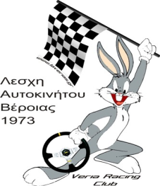 Βέροια, 3 Απριλίου 2019

filipposrally.blogspot.gr

Αναζήτηση Εθελοντών

Το ράλι ΦΙΛΙΠΠΟΣ είναι ένας από τους κορυφαίους αγώνες του Κυπέλλου Ασφάλτινων Ράλι Β. Ελλάδος. Σχεδόν κάθε χρόνο συγκεντρώνει τους καλύτερους οδηγούς ράλι στην Βόρεια Ελλάδα, ενώ στον αγώνα συμμετέχουν και κορυφαίοι οδηγοί και συνοδηγοί από την υπόλοιπη Ελλάδα. Για να πραγματοποιηθεί σωστά και χωρίς προβλήματα ο αγώνας μας απαιτείται και η συμβολή των εθελοντών, για τους οποίους η εμπειρία που αποκομίζουν είναι σημαντική, ενώ η βοήθεια που προσφέρουν πολύτιμη.
Για αυτόν τον λόγο η οργανωτική επιτροπή καλεί όσους θέλουν να βοηθήσουν να επικοινωνήσουν με την Λέσχη Αυτοκινήτου Βέροιας το συντομότερο δυνατό και συγκεκριμένα μέχρι τις 14 Απριλίου.
Η επικοινωνία μπορεί να γίνει τηλεφωνικά στο 6944 740 991, με προσωπικό μήνυμα στο Facebook στο προφίλ ή στην σελίδα της Λέσχης και με email στο lavverias@gmail.com

